Лауреат Премии имени Феодосьева Всеволода Ивановича
Фонда «МСБ»
Милентьев Илья Владимирович
(2019 г.)
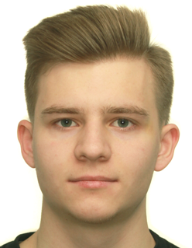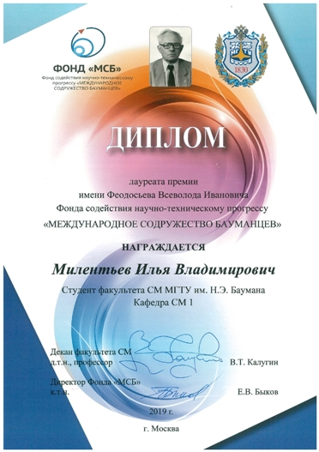

КРАТКОЕ ОПИСАНИЕ ПРОЕКТА ЛАУРЕАТА ПРЕМИИ ФОНДА «МСБ», СТУДЕНТА КАФЕДРЫ СМ-1
Милентьева И.В.

Проект хардатон «Инженерный вызов»

Хардатон – соревновательное мероприятие, на котором будущие инженеры, конструктора, программисты, электронщики и другие специалисты разрабатывают прототип проекта в социальном сегменте. В результате мероприятия были выбраны лучшие прототипы проектов на основе конкурса.
Основной целью мероприятия является повышение уровня инженерного образования молодёжи и привлечение внимания ведущих государственных и частных компаний к жизне- и работоспособным техническим идеям и разработкам молодых энтузиастов, направленных на решение острых социальных проблем, а также подготовка молодёжи к ответственному участию в жизни общества путём формирования лидерских коммуникативных и профессиональных качеств, а также навыков самоорганизации при работе в команде (коллективе).
Организацией хардатона занималась команда Студенческого совета факультета «Специальное машиностроение». Помимо возможности создания гаджетов, предоставленной участникам мероприятия, организаторы получили возможность попробовать свои силы в реализации подобного проекта. Была выполнена большая работа, связанная с закупками, планированием мероприятия, разработкой промо-продукции.
В хардатоне приняли участие студенты из 9 вузов и филиалов Москвы и Московской области: МГТУ им. Н.Э. Баумана, Мытищинский филиал МГТУ им. Н.Э. Баумана, Калужский филиал МГТУ им. Н.Э. Баумана, НИТУ «МИСиС» , МГТУ «Станкин», Московский политехнический университет, НИЯУ МИФИ, НИУ МЭИ, РУТ МИИТ. Участвовать в конкурсе было разрешено только студентам первого и второго курсов, чтобы уровнять шансы между командами. От участников были получены положительные отзывы о мероприятии.
В результате проведения конкурса «Инженерный вызов» студенты получили новые знания в сфере аддитивных технологий, реализовали свои навыки в конструкторской и проектной деятельности. Для участников было проведено несколько мастер классов на темы 3D печати, аддитивных технологий, предпринимательства и робототехники. Каждая команда защищала свой проект в финале соревнований, каждый из которых представляет собой уникальное устройство, облегчающее жизнь людям.
Разработанные проекты в будущем могут быть реализованы и стать действительно незаменимым гаджетом в жизни людей. На финальной защите проектов были представлены собранные за 24 часа гаджеты. Некоторые из них:
Вибробраслет для слабослышащих. Устройство проедставляет из себя браслет, которые сигнализирует путём вибрации владельцу о том, что кто-либо подходит к нему сзади. В случае нападения на человека, можно нажать кнопку на браслете и вызвать правоохранительные органы, так же ваша геопозиция будет сообщена родственникам и друзьям.
Робот для пожилых граждан «Авоська». Система представляет собой небольшую «повозку», которая помогает человеку переносить тяжёлые вещи. Проект не требует управления, робот перемещается сам автоматически, ориентируясь на перемещения человека.
Насадка на трость для слепых людей. Устройство крепится на трость и путём вибрации сигнализирует владельцу о наличии впереди препятствий.
В перспективе студенты могут заняться дальнейшим продвижением своих проектов, вывести их на более высокий уровень. Хардатон «Инженерный вызов» позволил молодым инженерам реализовать свои идеи, создать первые прототипы своих проектов и задаться целью упрощения жизни для людей с ограниченными возможностями.

